论文开题报告——使用说明

一、流程说明

论文开题报告流程说明:

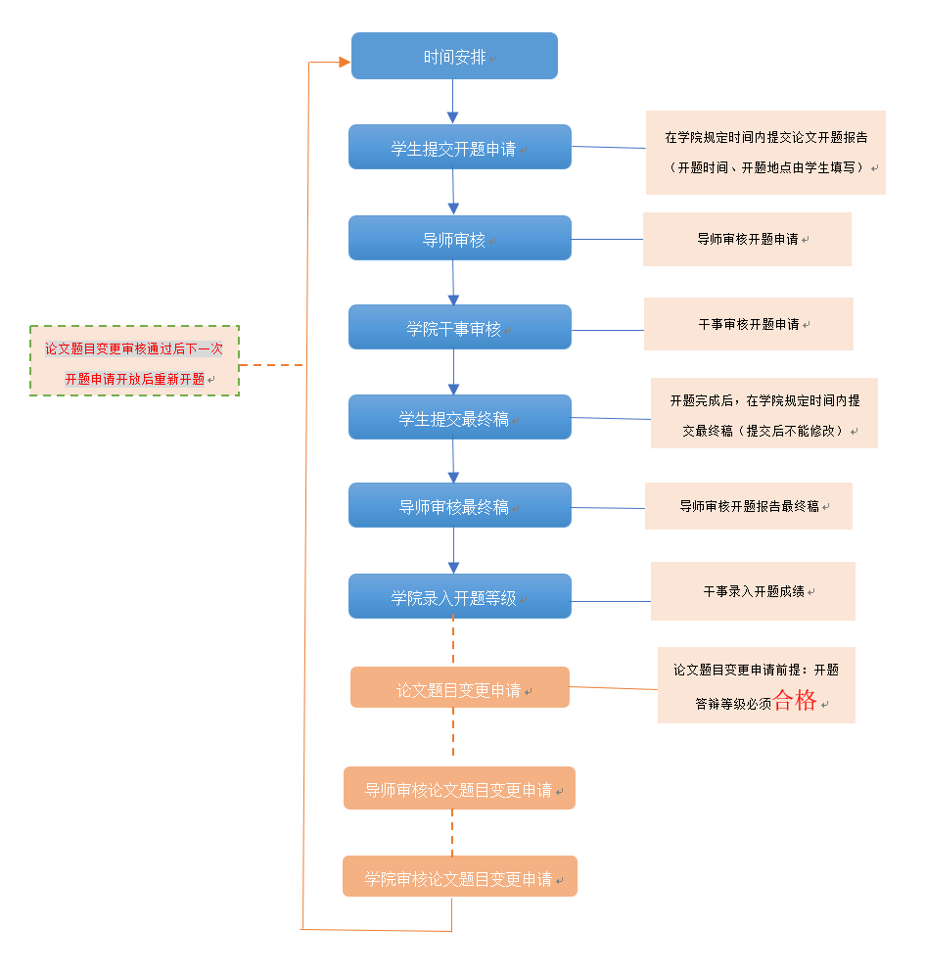

二 、论文开题操作说明

- 学生申请流程

【操作步骤】

登录系统，点击【培养管理】→【必修环节录入】。

【操作说明】

下图为必修环节录入页面。

开题报告：

进入开题报告界面，点击【新增】按钮，按照要求填写开题报告内容，填写完成后点击【暂存】按钮，开题信息暂存，点击【提交】按钮，信息上传提交，等待审核；

点击【下载模板】按钮，可下载开题报告的模板，点击【开题修改申请】按钮，可申请修改已经上传提交的开题报告；

点击操作栏下的【编辑】按钮，可修改未提交的开题报告信息。

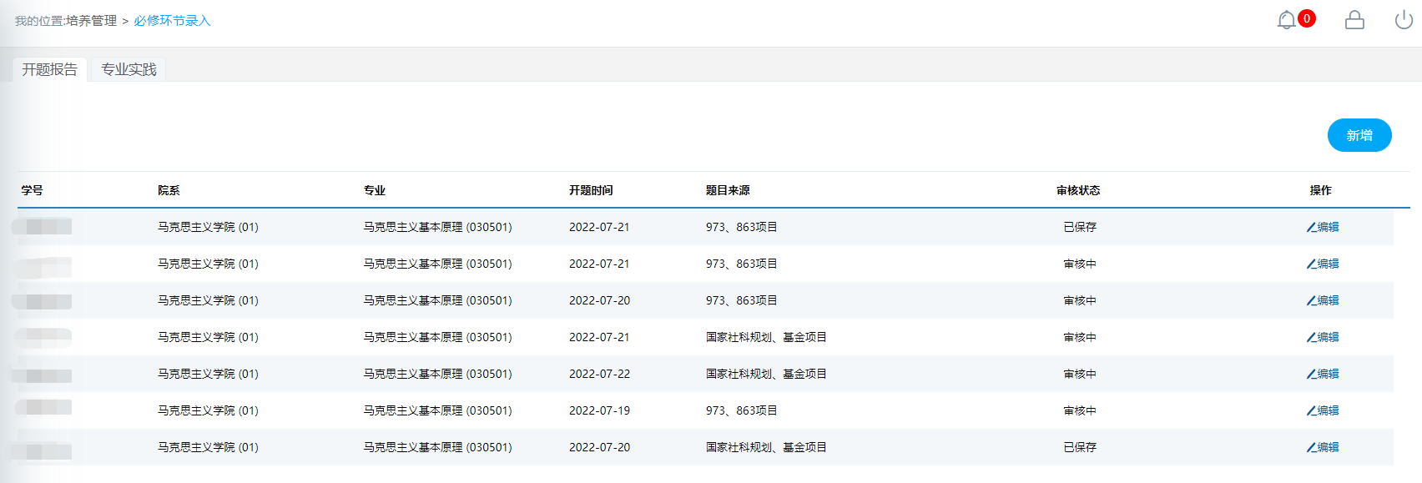
图：开题报告

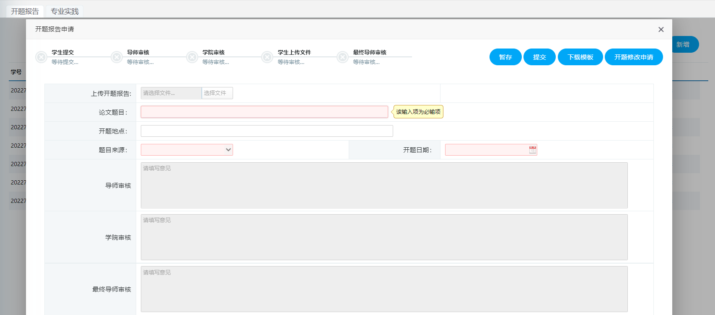
图：开题报告上传
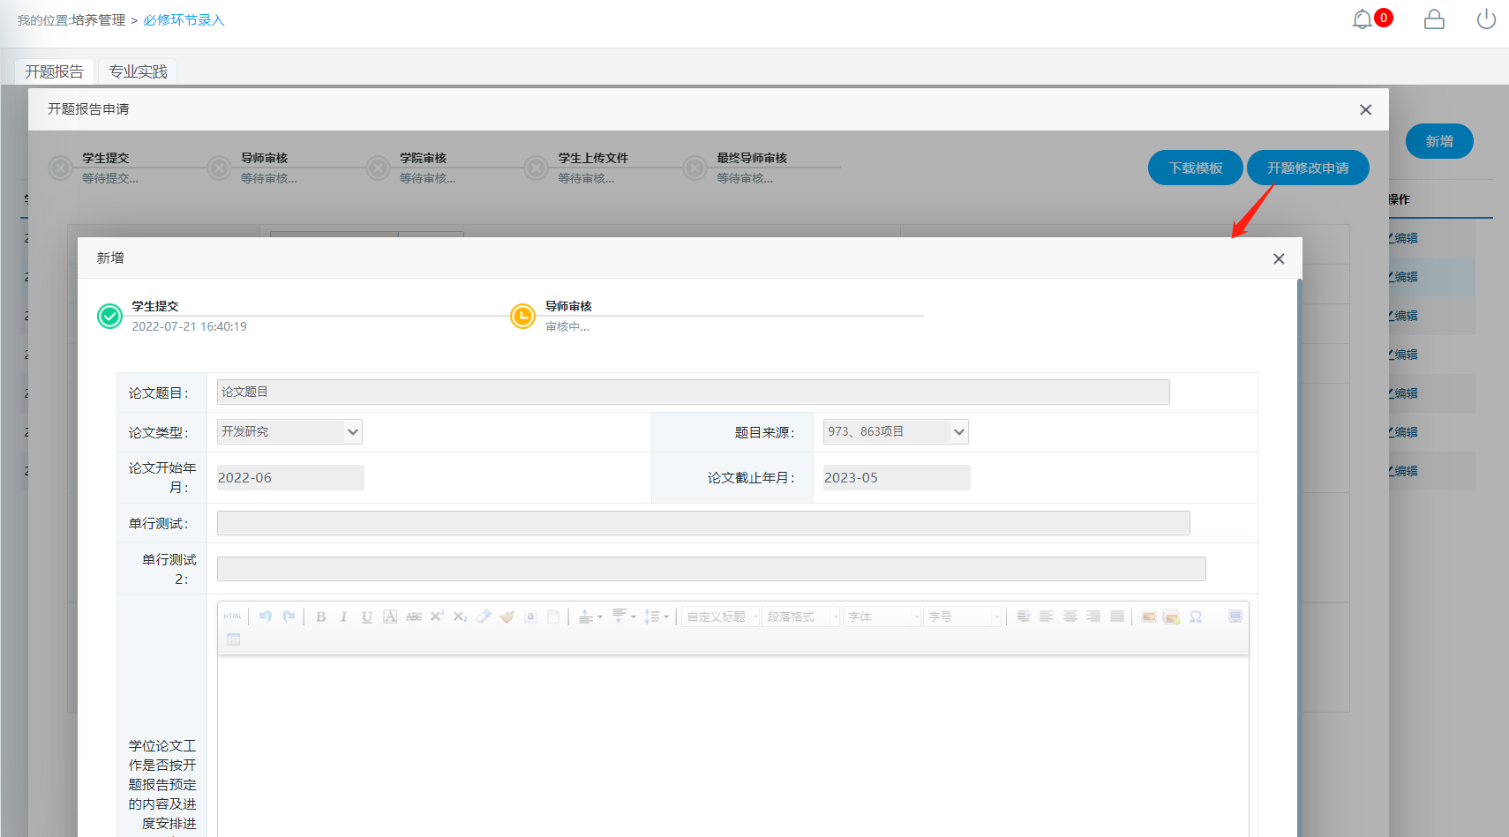
图：开题报告修改申请

（详见中南大学研究生管理系统操作手册学生端：培养管理-必修环节录入）

- 导师审核

【操作步骤】

登录系统，点击【培养管理】→【开题申请审核】。

【操作说明】

下图开题申请审核页面。

进入开题申请审核页面，选择学生类别、培养层次、年级和审核状态或者直接通过学生学号（姓名）后点击【查询】，在列表中，显示申请详情；

选择多名学生，点击【批量通过】可以进行批量处理操作。
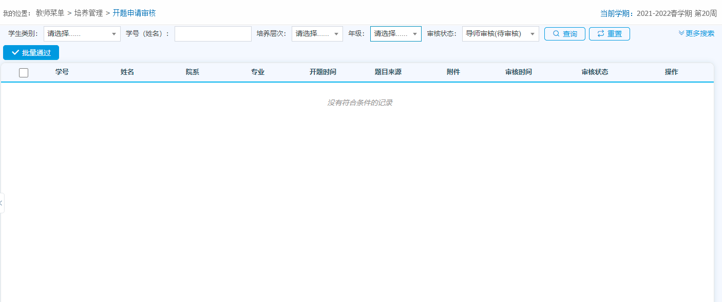
图：开题申请审核
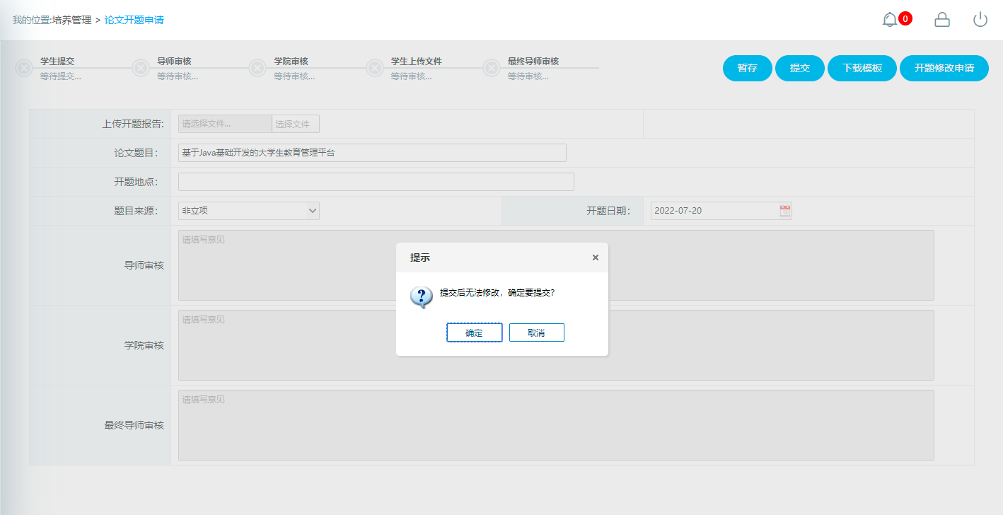
图：学生填写相关信息后提交
（详见中南大学研究生管理系统操作手册教师端：培养管理-开题申请审核）

